ДЕПАРТАМЕНТ ОБРАЗОВАНИЯ ГОРОДА МОСКВЫ
Государственное автономное образовательное учреждение
высшего образования города Москвы
«МОСКОВСКИЙ ИНСТИТУТ ОТКРЫТОГО ОБРАЗОВАНИЯ»

КАФЕДРА ФИЛОЛОГИЧЕСКОГО ОБРАЗОВАНИЯ

«УТВЕРЖДАЮ»

Ректор ГАОУ ВО МИОО

_________________ А.И. Рытов

«___» «______________» 2015 г.

Дополнительная профессиональная программа
(повышение квалификации)
Базовые компетенции эксперта по русскому языку
при проверке заданий с развернутым ответом ГИА-11
(курсовая подготовка резерва экспертов)

Автор курса:
Дощинский Роман Анатольевич, к.п.н., доцент

Утверждено на заседании
кафедры филологического образования
Протокол № 3 от 07 октября 2015г.
Зав. кафедрой_____________Л.В.Дудова

Москва – 2015

Раздел 1. «Характеристика программы»

1.1. Цель реализации программы
Целью реализации программы является формирование и развитие профессиональной компетентности специалистов в области проверки и оценки выполнения заданий с развернутым ответом экзаменационных работ по русскому языку; обогащение практического опыта работы с экзаменационными материалами по русскому языку в формате ГИА-11.

Совершенствуемые/новые компетенции
№ | Компетенция | Код компетенции по направлению подготовки «Педагогическое образование»  050100  Бакалавриат
 |  | 4 года | 5 лет
1. | Способен применять современные методы диагностирования достижений обучающихся и воспитанников, осуществлять педагогическое сопровождение процессов социализации и профессионального самоопределения обучающихся, подготовки их к сознательному выбору профессии | ПК-3
2. | Готов применять современные методики и технологии, методы диагностирования достижений обучающихся для обеспечения качества учебно-воспитательного процесса |  | ПК-3
3. | Готовность к взаимодействию с учениками, родителями, коллегами, социальными партнерами |  | ПК-6

1.2. Планируемые результаты обучения
№ | Знать | Код компетенции по направлению подготовки «Педагогическое образование»  050100  Бакалавриат
 |  | 4 года | 5 лет
1. | нормативную правовую базу в области порядка проведения государственной итоговой аттестации по русскому языку; | ПК-3
2. | основные требования к содержанию инновационной работы эксперта ГИА-11 по русскому языку; |  | ПК-3
3. | новое содержание, связанное с реализацией успешной проверки развернутых ответов участников экзамена; |  | ПК-3
4. | методические пособия в области подготовки учащихся к выполнению заданий по русскому языку; |  | ПК-3
5. | различные источники для получения тематической информации |  | ПК-3
№ | Уметь | Код компетенции по направлению подготовки «Педагогическое образование»  050100  Бакалавриат
 |  | 4 года | 5 лет
1. | работать с инструкциями, регламентирующими процедуру проверки и оценки ответов выпускников на задания с развернутым ответом; |  | ПК-3
2. | оформлять результаты проверки, соблюдая установленные технические требования; |  | ПК-3
3. | выявлять проблемы, связанные с проведением проверки ГИА-11 (ЕГЭ и ГВЭ) по русскому языку, и предлагать возможные конструктивные пути их решения; |  | ПК-6
4. | диагностировать успехи и трудности работы эксперта по русскому языку; | ПК-3
5. | актуализировать свои знания и опыт в области лингвистики; |  | ПК-3
6. | проверять и объективно оценивать ответы выпускников на задания с развернутым ответом; |  | ПК-3
7. | создавать условия для расширения образовательного пространства |  | ПК-6

1.3. Категория обучающихся: учителя русского языка и преподаватели СПО и вузов с опытом и без опыта работы экспертом ГИА-11.

1.4. Форма обучения: очно-заочная.

1.5. Режим занятий, срок освоения программы: 6 часов в день, октябрь –декабрь 2015 г. (1 раз в неделю по 6 часов); 36 учебных часов.

Раздел 2. «Содержание программы»

2.1. Учебный (тематический) план
№  п/п | Наименование  разделов (модулей) и тем | Всего,  час. | Виды учебных занятий, учебных работ |  | Формы контроля
 |  |  | Лекции | Интерактивные формы обучения
1 | Базовая часть | 6 | 4 | 2
1.1 | Государственная итоговая аттестация: формы, задачи, перспективы | 2 | 2
1.2 | Нормативные правовые основы проведения ГИА-11 | 4 | 2 | 2
2 | Профильная часть (предметно-методическая) | 30 | 8 | 22
2.1 | Структура и содержание контрольных измерительных материалов по русскому языку ЕГЭ и экзаменационных работ ГВЭ | 2 | 2
2.2 | Методика проверки и оценки выполнения заданий с развернутым ответом по русскому языку ЕГЭ. Проверка экзаменационных работ ГВЭ. | 4 | 2 | 2
2.3 | Выработка единых подходов к оцениванию в ходе проверки и оценки экзаменационных работ. Квалификации речевых и грамматических ошибок; выработка умения различать эти виды ошибок | 6 | 2 | 4 | Коллективное взаимооценивание
2.4 | Самостоятельная проверка и оценка заданий с развернутым ответом ГИА-11 по русскому языку | 12 |  | 12
2.5 | Разбор трудных случаев при оценивании экспертами работ | 6 | 2 | 4 | Индивидуальный зачет
Итого: |  | 36 | 12 | 24
Итоговая аттестация: |  | Индивидуальный зачет

2.3. Учебная программа

1. БАЗОВАЯ ЧАСТЬ
Тема 1.1. Государственная итоговая аттестация: формы, задачи, перспективы. Лекция.
ГИА-11 как часть общероссийской системы оценки качества образования.
Независимая объективная оценка уровня общеобразовательной подготовки выпускников среднего общего образования как основа государственного контроля качества образования.
Итоги ГИА-11 (ЕГЭ и ГВЭ) по русскому языку.

Тема 1.2. Нормативные правовые основы проведения ГИА-11 по русскому языку. Лекция с элементами дискуссии.
Федеральный закон от 29.12.2012 N 273-ФЗ (ред. от 21.07.2014) «Об образовании в Российской Федерации».
Федеральный компонент государственного образовательного стандарта основного общего образования (приказ Минобразования России от 05.03.2004 г. № 1089 «Об утверждении федерального компонента государственных образовательных стандартов начального общего, основного общего и основного (полного) общего образования») (с изменениями и дополнениями).
Федеральный государственный образовательный стандарт среднего (полного) общего образования (утвержден приказом Минобрнауки России от 17 мая 2012 г. № 413).
Приказ Минобрнауки России № 1400 от 26.12.2013 «Об утверждении Порядка проведения государственной итоговой аттестации по образовательным программам среднего общего образования».
Приказ Минобрнауки России № 923 от 05.08.2014 «О внесении изменений в Порядок проведения государственной итоговой аттестации по образовательным программам среднего общего образования, утвержденный приказом Министерства образования и науки Российской Федерации от 26 декабря 2013 № 1400».
Распоряжение Рособрнадзора № 1701-10 от 04.09.2014 «Об установлении минимального количества баллов единого государственного экзамена, необходимого для поступления по программам бакалавриата и программам специалитета».
Приказ Минобрнауки России от 07.07.15 г. № 693 «О внесении изменений в Порядок проведения государственной итоговой аттестации по образовательным программам среднего общего образования, утвержденного приказом Министерства образования и науки РФ от 26.12.13 г. № 1400».
Инструктивно-методические материалы Федеральной службы по надзору в сфере образования и науки, ФГБУ «Федеральный центр тестирования» и ФИПИ по проведению ГИА-11.

2. ПРОФИЛЬНАЯ ЧАСТЬ

Тема 2.1. Структура и содержание контрольных измерительных материалов по русскому языку. Лекция.
Педагогический контроль в современном учебном процессе. Специфика стандартизированных форм контроля.
Документы, определяющие структуру и содержание КИМ ЕГЭ по русскому языку: кодификатор элементов содержания и требований к уровню подготовки обучающихся, спецификация контрольных измерительных материалов, демонстрационный вариант контрольных измерительных материалов для проведения ГИА за курс средней общеобразовательной школы. Изменения экзаменационной работы по русскому языку.
Отражение специфики содержания и структуры учебного предмета русский язык в контрольных измерительных материалах. Типы заданий ЕГЭ по русскому языку. Распределение заданий экзаменационной работы по уровням усвоения учебного содержания курса.
Задания с развернутым ответом, их место и назначение в структуре КИМ по русскому языку. Типология основных элементов содержания и учебно-познавательной деятельности, проверяемых заданиями с развернутым ответом. Типология заданий с развернутым ответом, проверяющих выделенные элементы содержания и учебно-познавательной деятельности.
Структура и содержание экзаменационных работ ГВЭ по русскому языку.

Тема 2.2. Методика проверки и оценки выполнения заданий с развернутым ответом по русскому языку. Проверка экзаменационных работ ГВЭ. Лекция с элементами практического занятия.
Общие научно-методические подходы к проверке и оценке выполнения заданий с развернутым ответом. Специфические подходы к системе оценки выполнения заданий с развернутым ответом по русскому языку.
Личностные и профессиональные качества эксперта.
Виды шкал, используемых для оценки выполнения заданий с развернутым ответом.
Методика оценивания ответов экзаменуемых на основе разработанных критериев с примерами характерных ответов и типичных ошибок. Подходы к решению нестандартных ситуаций.
Критерии проверки сочинения и изложения в системе ГВЭ.
Стандартизованная процедура проверки и перепроверки выполнения заданий с развернутым ответом. Типичные ошибки в экзаменационных работах выпускников при выполнении заданий с развернутым ответом.

Тема 2.3. Выработка единых подходов к оцениванию в ходе проверки и оценки экзаменационных работ. Квалификации речевых и грамматических ошибок; выработка умения различать эти виды ошибок. Практическое занятие с элементами лекции. Коллективное взаимооценивание.
Анализ работ, вызвавших проблемы в оценивании. Выработка единых подходов к оцениванию.
Рассмотрение квалификации речевых и грамматических ошибок. Работа с трудными случаями.
Фактические ошибки разных видов.

Тема 2.4. Самостоятельная проверка и оценка заданий с развернутым ответом ГИА-11 по русскому языку. Занятия-тренинги.
Различение ключевых понятий. Ошибка и не-ошибка. Ошибка и недочет. Группы повторяющихся, типовых и негрубых ошибок.
Система аргументации, приводимая экзаменуемыми. Подходы к комментированию проблемы исходного текста.

Тема 2.5. Разбор трудных случаев при оценивании экспертами работ. Лабораторная работа с элементами лекции. Индивидуальный зачет.
Знакомство экспертов с результатами перепроверки работ в предыдущем учебном году, особенно в части допущенных экспертами ошибок. Выявление и последующее коллективное обсуждение возникших при оценивании работ учащихся спорных вопросов: «обнуление» по К1-К4, новая система оценивания по К2, правильное понимание корреляции по К6 и К10, классификация ошибок, оценивание при количестве слов меньше 150 баллов.
Способы бесконфликтного общения с обучающимися. Эмоционально-волевая саморегуляция: принципы и методы. Эффективные коммуникативные навыки педагога.

Раздел 3. «Формы аттестации и оценочные материалы»

3.1. Текущий контроль.
Текущий отчет осуществляется через выполнение следующего задания: проверка типовой ученической работы по принятым критериям, сверка с эталоном оценивания, диагностирование качества проверки.

Оценивания работ ЕГЭ:

Текст для сочинения.
(1)Люди хотят быть счастливыми – это их естественная потребность. (2)Но где кроется самая сердцевина счастья? (3)(3амечу сразу, я только размышляю, а не изрекаю истины, к которым сам только стремлюсь.) (4)Кроется ли она в удобной квартире, хорошей еде, нарядной одежде? (5)И да, и нет. (6)Нет – по той причине, что, имея все эти достатки, человек может мучиться различными душевными невзгодами. (7)Кроется ли она в здоровье? (8)Конечно, да, но в то же время и нет.
9)Горький мудро и лукаво заметил, что жизнь будет всегда достаточно плоха, для того чтобы желание лучшего не угасло в человечестве. (10)А Чехов писал: «Если хочешь быть оптимистом и понять жизнь, то перестань верить тому, что говорят и пишут, а наблюдай сам и вникай». (11)Обратите внимание на начало фразы: «Если хочешь быть оптимистом...» (12)И еще – «вникай сам».
(13)В госпитале я лежал загипсованный по грудь почти полгода на спине, но когда прошли нестерпимые боли, был веселый. (14)Сестры спрашивали: «Розов, что ты такой веселый?» (15)А я отвечал: «А что? Это нога болит, а я-то здоровый». (16) Дух мой был здоров.
(17)Счастье кроется именно в гармонии личности, раньше говорили: «Царствие Божие внутри нас». (18)Гармоническое устройство этого «царства» во многом зависит от самой личности, хотя, повторяю, внешние условия существования человека играют важную роль в его формировании. (19)Но не самую важную. (20)При всех призывах бороться с недостатками нашей жизни, которых накопилось с избытком, я все же прежде всего выделю борьбу с самим собой. (21)Нельзя ждать, что кто-то придет со стороны и сделает тебе хорошую жизнь. (22)Надо вступать в битву за «честного малого» в себе, иначе – беда. (В. Розов)

1 вариант.
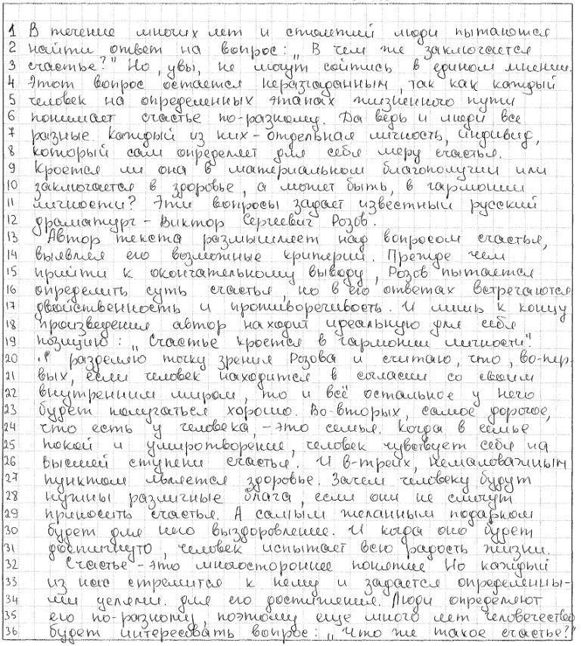

2 вариант.
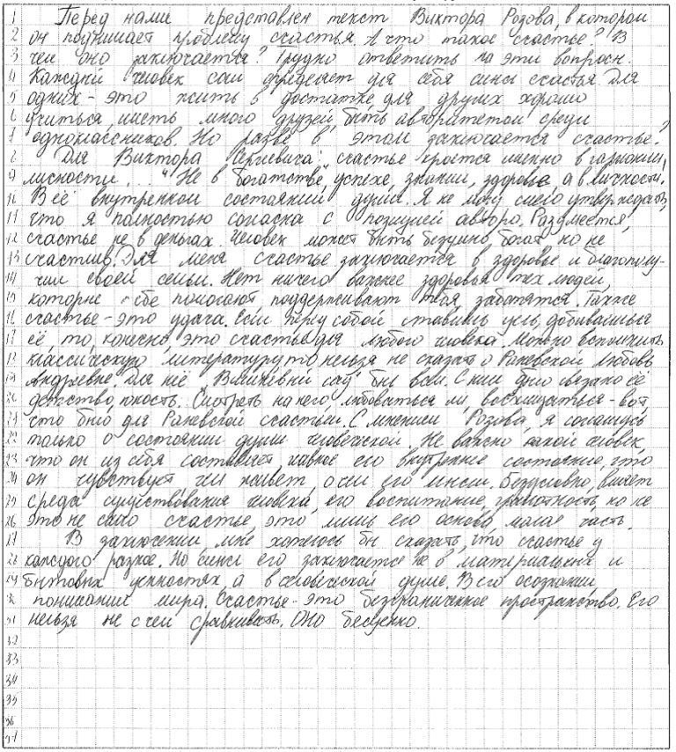

3.2. Итоговая аттестация:

Индивидуальный зачет ставит цель проконтролировать умения обучающихся применять полученные знания в практике экспертной деятельности. Проводится данный зачет дифференцированно для разных категорий слушателей:
- дополнительная часть, касающаяся тех слушателей, которые проходят обучение по обозначенной тематике впервые, – написание сочинения в формате ГИА-11 по русскому языку по предложенному тексту;
- часть, касающаяся всех слушателей, – анализ и оценка типовых экзаменационных сочинений (из открытой федеральной базы) и ответы на вопросы.
В качестве аттестации слушатели должны оценить три работы. Слушатель не получает зачет в случае, если он не прошел аттестационных процедур, и в случае, если суммарное расхождение с эталонными ответами превысило 25 %.

Вопросы для обсуждения:
- Цели и задачи ГИА-11.
- ФГОС, его отражение в структуре и содержании КИМ. Уровень подготовки выпускников по русскому языку.
- Оценка учебных достижений учащихся в рамках ГИА-11 (ЕГЭ и ГВЭ).
- Документы, определяющие структуру и содержание КИМ ЕГЭ по русскому языку.
- Типы заданий экзаменационной работы. Общие требования к заданиям разного типа.
- Типология заданий с развернутым ответом.
- Общая характеристика видов познавательной, практической и творческой деятельности, проверяемых заданиями с развернутым ответом.
- Оценка выполнения экзаменационных работ участников экзамена.
- Общие научно-методические подходы к оценке выполнения заданий с развернутым ответом. Подходы к оцениванию выполнения заданий с развернутым ответом по русскому языку.
- Методика оценки ответов экзаменуемых на основе разработанных критериев проверки и оценки выполнения заданий.
- Общие подходы к разрешению нестандартных ситуаций при проверке выполнения заданий с развернутым ответом.
- Этика общения между участниками экзаменационной процедуры.

Раздел 4. «Организационно-педагогические условия реализации программы»

4.1. Учебно-методическое обеспечение и информационное обеспечение программы:

- Приказ Минобрнауки № 1400 от 26.12.2013 г. «Об утверждении Порядка проведения ГИА по образовательным программам среднего общего образования».
- Приказ Минобрнауки России от 07.07.15 г. № 693 «О внесении изменений в Порядок проведения государственной итоговой аттестации по образовательным программам среднего общего образования, утвержденного приказом Министерства образования и науки РФ от 26.12.13 г. № 1400».
- Методические материалы Рособрнадзора по формированию и организации работы ПК субъекта РФ при проведении ГИА по образовательным программам среднего общего образования (Письмо Рособрнадзора от 25.02.2015 г., № 02-60).
- Программа подготовки председателей и членов предметных комиссий по проверке выполнения заданий с развернутым ответом экзаменационных работ государственной итоговой аттестации по образовательным программам среднего общего образования, проводимой в форме единого государственного экзамена (далее – ЕГЭ) 2014 года, подготовленной ФГБНУ «Федеральный институт педагогических измерений» (далее – ФИПИ).

Литература:
- Аванесов В.С. Единый государственный экзамен в фокусе научного исследования // Педагогические измерения, № 1, 2006. – с.3-31.
- Войтов А.Г. Учебное тестирование для гуманитарных и экономических специальностей: Теория и практика. – 2-е изд., перераб. – М.: Издательско-торговая корпорация «Дашков и К», 2005. – 402 с.
- Ефремова Н.Ф. Тестовый контроль в образовании: учебное пособие для студентов, получающих образование по педагогическим направлениям и специальностям / Н.Ф. Ефремова. – М.: Логос, 2007. – 368 с.
- Звонников В.И., Челышкова М.Б. Разработка и сертификация аттестационных тестов / Гос. ун-т управления. – Μ., 2007.
- Кабанова Т.А., Новиков В.А. Тестовые технологии в дистанционном обучении. Специализированный учебный курс. – М.: Изд. дом «Обучение-Сервис», 2008. – 327 с.
- Кабанова Т.А., Новиков В.А. Учебный курс «Тестовые технологии в дистанционном обучении». Опыт разработки и реализации (Новиков В.А.) // Качество. Инновации. Образование. 2007. N 28. – С. 22-27.
- Ким B.C. Компьютерное тестирование, как элемент управления учебным процессом // Вестник МГОУ. Серия «Педагогика», 2007, том 2. – С. 94-98.
- Крокер Л. Введение в классическую и современную теорию тестов: учебник / Л. Крокер, Дж. Алгина; пер. с англ. Н.Н. Найденовой, В.Н. Симкина, М.Б. Челышковой; под общ. ред. В.И. Звонникова, М.Б. Челышковой. – М.: Логос, 2010. – 668 с.
- Полежаев В.Д. О необходимости совершенствования системы оценивания результатов ЕГЭ / В.Д. Полежаев // Омский научный вестник. Серия Общество. История. Современность. – Омск, 2009. – № 2 (76). – С. 145–149.
- Полежаев В.Д. Проблемы шкалирования результатов различных видов вступительных испытаний / В.Д. Полежаев // Развитие тестовых технологий в России: тез. докл. VII Всерос. науч.-метод. конф. – М.: Федеральный Центр тестирования, 2005. – С. 39–42.

Интернет-ресурсы
- Портал федерального института педагогических измерений. Разделы «Демоверсии, спецификации, кодификаторы»; «Аналитические и методические материалы»; «Для предметных комиссий субъектов РФ» – URL: www.fipi.ru
- Портал Федерального центра тестирования, раздел «Государственная итоговая аттестация» – URL: http://www.rustest.ru/ege/
- Сайт Департамента образования г. Москвы, раздел «Государственная итоговая аттестация» – URL: http://dogm.mos.ru/education/ega_2014.php
- Сайт Московского института открытого образования (МИОО), раздел «Сопровождение профессионального развития» – URL: http://mioo.ru/rabotnikam/soprovozhdenie-professionalnogo-razvitiya.html
- Сайт Регионального центра обработки информации, раздел «Вебинары. Видеотрансляции» – URL: http://rcoi.mcko.ru/
- Официальный информационный портал ЕГЭ, раздел официальных документов – URL: http://www.ege.edu.ru/

  - Материально-технические условия реализации программы.

Для проведения аудиторных занятий необходим стандартный набор специализированной учебной мебели и учебного оборудования, в том числе аудиторная доска (с магнитной поверхностью и набором приспособлений для крепления демонстрационных материалов), мультимедиа проектор и экран (на штативе или навесной) или интерактивная доска, демонстрационный планшет с набором блокнотов для него и фломастеров. Для проведения практических занятий, а также организации зачетной работы обучающихся необходим компьютерный класс с рабочими местами, обеспечивающими выход в Интернет.
В зависимости от избранной методики проведения практических занятий могут быть использованы электронные средства образовательного назначения по русскому языку, электронные библиотеки в сети Интернет.

